Steinel lampa z czujnikiem ruchu - idealna w domowych przestrzeniach
Steinel lampa z czujnikiem ruchu to oświetlenie, które świetnie sprawdzi się na domowej posesj, jest również dobrym rozwiązaniem w przypadku restauracji. Więcej o tym w artykule.

Energooszczędna lampa?

Z roku na rok coraz popularniejsze są rozwiązania ekologiczne, łącznie z tymi, które pozwalają nam na oszczędzanie energii - budujemy energooszczędne domy, stawiamy na odnawialne źródła energii. Również branży oświetleniowej nie ominął ten trend. Zauważyć można, że coraz większym zainteresowaniem cieszą się nie tylko żarówki energooszczędne typu LED ale także całe lampy energooszczędne. Doskonałym przykładem będzie tutaj jeden z modeli lamp zewnętrznych dostępnych w ofercie naszego Elsklepu - steinel lampa z czujnikiem ruchu.
Steinel lampa z czujnikiem ruchu

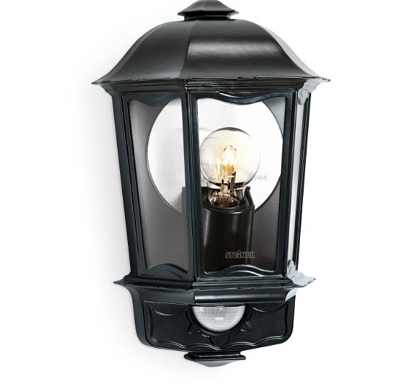
Steinel lampa z czujnikiem ruchu to produkt, który dedykowany jest do oświetlenia wejść oraz wyjść a także ścian i ogólnie frontów budynków. Z pewnością sprawdzi się zarówno w zabudowie mieszkalnej czyli w domach jak również do oświetlenia restauracji, hoteli czy biur. Co ważne dzięki czujnikom ruchu lampa po wykryciu ruchu uruchamia oświetlenie, natomiast w momencie, w którym przestaje wykrywać ruch oświetlenie zostaje wyłączone. Jestem niesamowita oszczędność energii. Kąt widzenia detektora tej lampy wynosi 180 stopni, zasięg zaś to do 12 metrów.

